

**СУ-ДЖОК ТЕРАПИЯ ДЛЯ ДОШКОЛЬНИКОВ.**

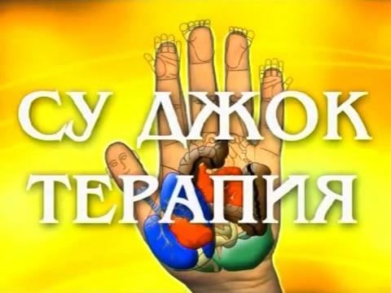Развивая мелкую мускулатуру пальцев рук, мы стимулируем работу головного мозга.

«Су-Джок» терапия, обладая высокой эффективностью, безопасностью и простотой, базируется на традиционной акупунктуре и восточной медицине. Она способствует стимуляции речевых зон коры головного мозга, развитию психических процессов (памяти, внимания) и оздоровлению всего организма ИГРЫ ДЛЯ МАЛЕНЬКИХ

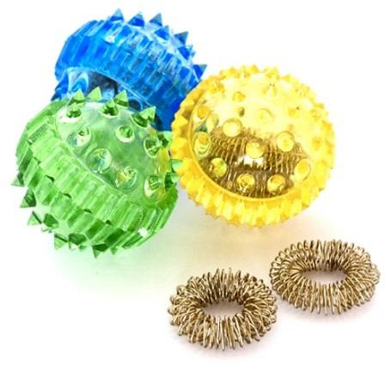***Приемы Су – Джок терапии:***

* Массаж специальным шариком.
* Массаж эластичным кольцом.
* Массаж стоп.
* Ручной массаж кистей и пальцев рук.

**Формы работы с детьми:**

***МАССАЖ СУ – ДЖОК ШАРАМИ*** *(выполняем действия с шариком в соответствии с текстом)*

Этот кругленький дружок называется Су-Джок

этот шарик разноцветный покатаем мы в руках

Чтобы легче было думать, сила чтоб была в руках

Покатаем по ладошкам он откроется вот так!

Там, волшебное колечко Ни большое, ни малое,

В гости к пальчикам заходит Всем оно подходит.

***МАССАЖ ПАЛЬЦЕВ ЭЛАСТИЧНЫМ КОЛЬЦОМ*** (*поочередно надеваем массажные кольца на каждый палец, проговаривая стихотворение пальчиковой гимнастики, упражнение выполняется колечком - пружинкой сначала на правой руке, затем на левой, надевая на каждый пальчик руки)*

Раз, два, три, четыре, пять!

Пружинку будем мы катать!

Вот нашли большой мы пальчик

Он попрыгает, как зайчик!

Вверх-вниз, вверх-вниз

Ты, пружиночка, катись!

Указательный поймаем

И пружинку покатаем.

Вверх-вниз, вверх-вниз

Ты, пружиночка, катись!

Где ты, наш середнячок,

Ты ложись-ка на бочок!

Вверх-вниз, вверх-вниз

Ты, пружиночка, катись!

Кольца любит безымянный.

Покажись-ка, наш желанный!

Вверх-вниз, вверх-вниз

Ты, пружиночка, катись!

Вот наш пальчик маленький

Самый он удаленький!

Вверх-вниз, вверх-вниз

Ты, пружиночка, катись!

Мы пружиночки снимаем

Свои пальчики считаем.1, 2, 3, 4, 5;1, 2, 3, 4,5!

А сейчас мы проверяем

На двух ручках посчитаем!

1, 2, 3, 4, 5! Мы закончили играть. Пальчики свои встряхни

И немного отдохни!

***РАССКАЗЫВАНИЕ СКАЗОК С ИСПОЛЬЗОВАНИЕМ ШАРИКА***

***СКАЗКА «ЁЖИК»***

Жил был ёжик *(показываем шарик- массажёр).*

Он был колючий *(обхватываем ладонью правой, затем левой руки).*

Как-то раз, пошёл он погулять *(катаем по кругу на ладони).* Пришёл на полянку, увидел короткую тропинку и побежал по ней *(катаем от ладони к мизинчику и обратно),*вернулся на полянку *(катаем по кругу на ладони),* опять побежал по полянке *(катаем между ладонями по кругу),* заметил речку, побежал по её бережку *(катаем по безымянному пальцу),* снова вернулся на полянку *(между ладонями* посидел, отдохнул, погрелся на солнышке, увидел длинную тропинку и побежал по ней *(катаем по среднему*

*пальчику),* вернулся на полянку и увидел горку, решил забраться туда *(слегка поднимаем указательный пальчик и водим шариком по нему).*

Потом ёжик покатился вниз и снова оказался на полянке *(движение по кругу на ладони),* увидел деревце и оббежал вокруг него *(катаем вокруг большого пальчика, подняв его).*

Стало ёжику жарко, он высунул свою мордочку навстречу прохладному

ветерку.